PROGETTO “ADOTTA UN NONNO”

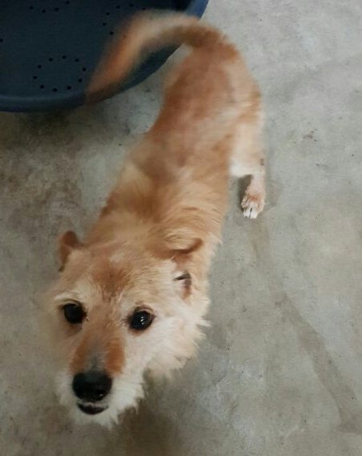

TOM
Tom è un simpatico “nonnetto”, nato nel 2005 ma ancora in forma e con tanta voglia di una famiglia.
Vi aspetta al Canile di Ravenna!
0544 453095

